Modificación de tablas 1

Modificar la longitud de una columna. 5

BORRADO DE COLUMNAS 5

Opción SET UNUSED 6

Tablas de Sólo Lectura 7

Borrado de una Tabla 8

# Modificación de tablas

Usar la sentencia **ALTER TABLE** para:

* Agregar una columna
* Modificar una definición de columna existente
* Definir un valor por defecto para la nueva columna
* Borrar una columna
* Cambiar el nombre de una columna
* Cambiar una tabla al estado de solo lectura

La modificación de tablas se hace de dos maneras:

Cambiando la definición de una columna (modify) o añadiendo una columna a una tabal existente (add). La orden para modificar una tabla es alter table, cuyo formato.

**ALTER TABLE** NombreTabla

[**ADD** (columna [,columna]…)]

[**DROP** (columna [,columna]…)]

[**MODIFY** (columna [,columna]…)]

[**ADD CONSTRAINT** restricción]

[**DROP CONSTRAINT restricción**]

**[DISABLE|ENABLE CONSTRAINT** restricción]

;

add añade una columna o más al final de una tabla.

modify modifica una o más columnas existentes en la tabla

add contraint añade una restricción a la definición de la tabla

drop constraint elimina una restricción de la tabla

Dada la siguiente tabla profesores

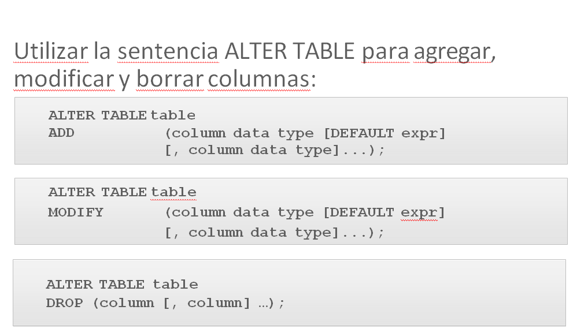

EJEMPLO:



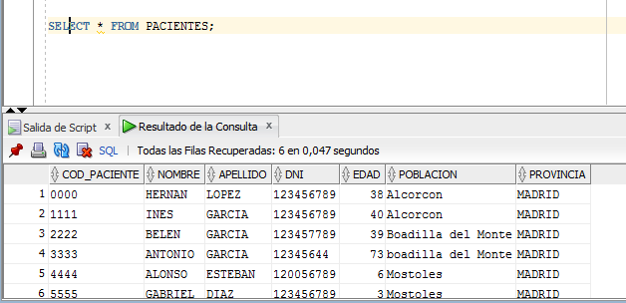

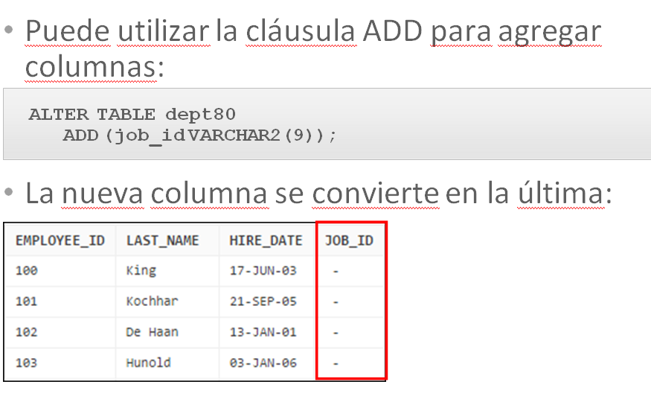

Queremos poner el campo sexo con la restricción de not null, por lo que utilizamos el comando alter table:



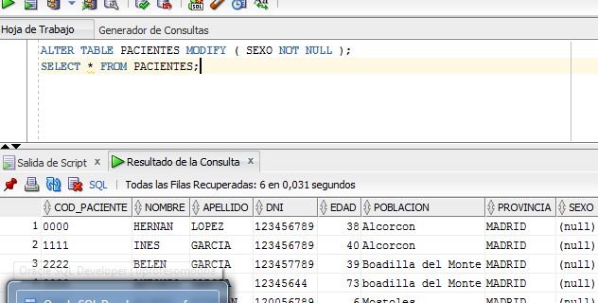

NO SE PUEDE NOT NULL

# Modificar la longitud de una columna.

Para modificar la longitud de una columna de una tabla hay que tener en cuenta estos aspectos:

Se puede aumentar la longitud de una columna que tenga información, no disminuir. Sólo se puede disminuir si la columnas está vacía.

Se puede aumentar o disminuir el nº de posiciones decimales en una columna de tipo number.

PE

Mostrar la descripción de la tabla PACIENTES , modificar la longitud de la columna NOMBRE y volver a mostrar su descripción.



# 

# BORRADO DE COLUMNAS

# 

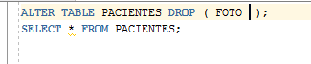

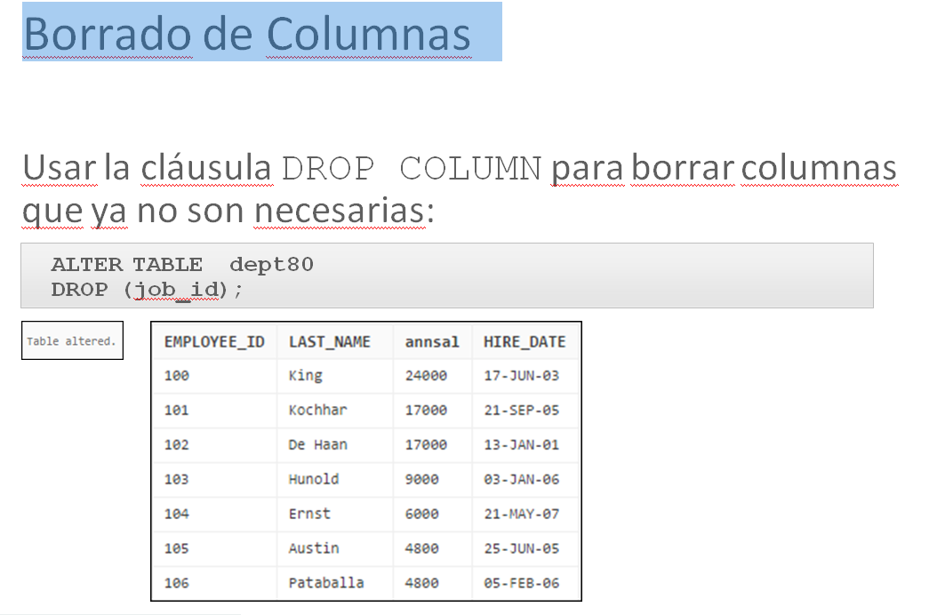

# Opción SET UNUSED(NO ENTRA)

* Puede utilizar la opción SET UNUSED para marcar una o más columnas como no utilizadas.
* Puede utilizar la opción DROP UNUSED COLUMNS para eliminar las columnas marcadas como no utilizadas.

Opción SET UNUSED

Puede especificar la palabra clave ONLINE para indicar que se permiten las operaciones DML en la tabla al borrar la columna o las columnas definidas como UNUSED.

|  |  |  |
| --- | --- | --- |
| **ALTER** | **TABLE <table_name>** |  |
| **SET** | **UNUSED(<column_name> [ , <column_name>]);** |  |
| **O**  **ALTER SET** | **TABLE <table_name>**  **UNUSED COLUMN <column_name> [ , <column_name>];** |  |

**ALTER TABLE <table_name>**

**DROP UNUSED COLUMNS;**

**ALTER TABLE <table_name>**

**DROP UNUSED COLUMNS;**

# Tablas de Sólo Lectura

Puede utilizar la sentencia ALTER TABLE para:

* Definir una tabla en modo de solo lectura para evitar cambios de DDL o DML durante el mantenimiento de la tabla
* Volver a definir la tabla en modo de lectura/escritura

**ALTER TABLE employees READ ONLY;**

**-- perform table maintenance and then**

**-- return table back to read/write mode**

**ALTER TABLE employees READ WRITE;**

# Borrado de una Tabla

Sirve para eliminar las tablas (y también sus datos). Se borra la definición de la tabla en el DD y todos los índices asociados. Como toda sentencia DDL no se puede hacer ROLLBACK de la sentencia.

Solamente el propietario de la tabla u otro usuario con el permiso DROP ANY TABLE puede eliminar una tabla.

Sintaxis:

**DROP TABLE** tabla;



Ejemplos:

ALTER TABLE table_name

ADD CONSTRAINT MyUniqueConstraint UNIQUE(column1, column2...);

ALTER TABLE table_name

ADD CONSTRAINT MyPrimaryKey PRIMARY KEY (column1, column2...);

ALTER TABLE table_name

ADD CONSTRAINT MyUniqueConstraint CHECK (CONDITION);